# Week 13

1. Какие бывают варианты объявления переменных?

*let – используется, если в дальнейшем планируется изменять значение переменной.*

*const - используется, если в дальнейшем* ***не*** *планируется изменять значение переменной.*

*var – использовалось раньше для объявления переменной наподобие let.*

1. Что выведет этот скрипт?

1. *hello 1.*
2. *hello name.*
3. *hello Ilya.*
4. Какое значение будет в *z*? – *7*.

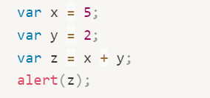

1. Какими тремя способами можно подключить JavaScript код?

*Внутри тега head, перед закрывающим тегом body, подобно css из внешнего файла, использовать внутри html тега вместе с событием по наступлению которого этот код должен выполниться.*

1. Есть ли какая-то разница между записями typeof str и typeof(str)?

*Разницы нету.*

1. Что вернет код? – *28.*

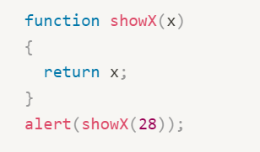

1. Какой результат будет у выражений ниже?

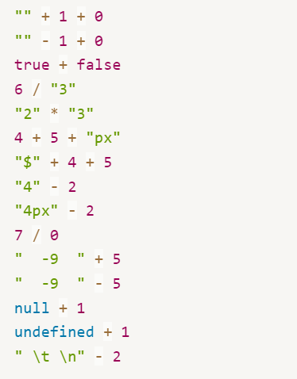

‘10’, -1, 1, 2, 6, ‘9px’, ‘$45’, 2, NAN, infinity, ‘ -9 5’, -14, 1, NAN, -2.

1. Ниже приведён код, который запрашивает у пользователя два числа и показывает их сумму.

Он работает неправильно. Код в примере выводит 12 (для значения полей по умолчанию).

В чём ошибка? Исправьте её. Результат должен быть 3.

*alert (Number(a) + Number(b));*

1. Что будет в x? *x будет равен 4, так как ++x = x + 1 = 5 + 1=6; x-=2=x-2=6-2=4*

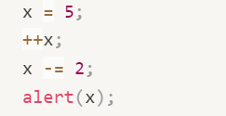

1. Что выведет этот код? – *5.*

